臺北市立大同高級中學 109學年度第1學期 國中 自然科學 領域

第 3 次會議紀錄

1. 時間：民國109年10月20日(星期二)13時10分
2. 地點：校史室
3. 出席人員：應出席6人，列席 人；實際出席 人，列席 人（見簽到表）
4. 主席：賴麗琴 記錄：涂光徹
5. 主席致詞：

本次會議主題為第一次段考試題與成績分析，請各科提出試題分析與教學建議。

1. 討論事項：

國七生物—泳志老師試題分析

本次段考，試題共50題，章節分佈比例如下:

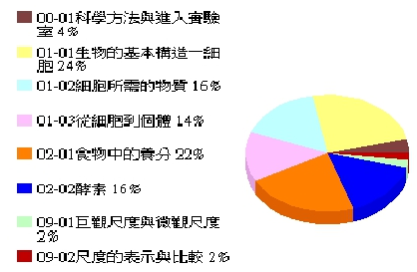

本次段考，試題難易度比例如下:

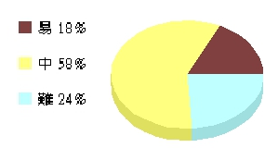

施測結果，在普通班級內，班級平均在72.62～78.41之間，分析結果為中間偏易的題型，困難題僅1題，答對率20%，難易度0.18，鑑別度為0。

分析該題型

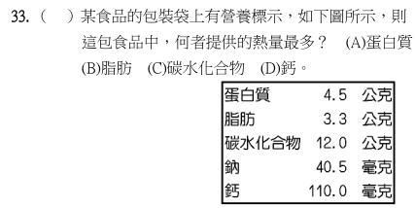

本題題目只要了解

1. 食物中與熱量有關的養分為，蛋白質1g提供4大卡，脂肪1g提供9大卡，碳水化合物1g提供4大卡。
2. 根據營養標示結果，計算出熱量提供最多的養分為脂肪，共3.3x9=29.7大卡。
3. 多數60%同學選擇C碳水化合物，是未計算單位提供的熱量差異。

國八理化—光徹老師試題分析

|  |  |  |  |
| --- | --- | --- | --- |
| 範圍 | 年級 | 試題統整分析 | 說明 |
| 自然科學第一章~第二章 | 八 | 1. 題型：單選題，共40題 每題2.5分，共計100分。 2. 難易度中等：易(7)中(29)難(4) 3. 鑑別度上：上(22)中(11)下(7) 4. 符合範圍內階段能力指標與課綱內容細目 5. 題數適中、難易度中等偏易、題意清楚、圖片清晰、排版及字體大小合宜。 | ㄧ、因為第一次理化測驗，故考題傾向偏易，避免造成學生心理負擔。  二、檢討考卷時，向學生強調：考試內容大部份都是上課的內容。必須養成良好的上課習慣，回家必須複習，就能取得好成績。  三、以下考題通過率未達60%，第8、10、17、22、26、30、31、36、37題，共9題。檢討時，加強說明觀念和答題技巧。 |

國九理化—天德老師試題分析

前20題為理化範圍

答對率最低的三題依序為第9、16、19題。第9題答對率最低，評估是因為學生會計算v-t圖的位移與路徑長，但卻不會轉換成距離出發點的遠近，將於之後的課程中加強觀念。第16題答對率偏低，評估是因為此題結合波動概念，學生如果不熟振幅與週期的定義，就會作答錯誤，將於之後的課程中複習觀念。第19題答對率偏低，評估是因為此題是想考學生的細心程度，故意將選項做點變動，粗心的同學都落入陷阱，希望他們能記取這次的教訓。

全部20題的難易度皆為中等（0.4~0.8），符合出題的預期。

鑑別度有2題為中等（0.3~0.4），其他18題為上等（0.4以上），下次出題會朝全部都是鑑別度上等的題目努力。

國九地科—麗琴老師試題分析

|  |  |  |  |
| --- | --- | --- | --- |
| 範圍 | 年級 | 試題統整分析 | 說明 |
| 自然與生活科技第五冊第五章 | 九 | 1. 題型：單選題，共30題，第32～34題2分，其餘每題1分，共計33分。 2. 難易度中等：易(0)中(26)難(4) 3. 鑑別度上：上(19)中(5)下(6) 4. 符合範圍內階段能力指標與課綱內容細目 5. 題數適中、難易度中等偏難、題意清楚、圖片清晰、排版及字體大小合宜。 | ㄧ、本學期依節數比例配分，理化命題第1～20題，佔67分；地科命題第26～50題，佔33分。  二、檢討地科考卷時，向學生強調以下幾點：  (一)地科時數少，現在檢討考卷是黃金複習時刻，大腦比較容易將資訊儲藏在長期記憶區，若在寒假輔導課才複習效率較差。  (二)調整上課學習的方法和態度。上課時已經把評量重點透過活動帶入，學生要養成做筆記的習慣，尤其上課常以問答方式進行，「我的問題如果不是你的答案，就是你的筆記」。另外，老師自行命題的小白卷、大白卷和習作題，都已經在幫同學複習重點，學生若能確實訂正和理解，段考應該不難拿高分。  (三)地科命題設計主要是訓練學生能習慣面對中高層次考題，多練習推理能力，以期在會考時，能以平常心應考。因此，地科很少設計基本記憶型送分題，基本題這部分的練習是放在老師平時命題的小白卷和大白卷中。  三、以下考題通過率未達60%，第22、23、25、27、28、32、35、37、39、41、46、47、48、49、50題，共15題。檢討時，加強說明觀念和答題技巧。 |

1. 提案討論：無
2. 臨時動議：無
3. 散會：民國109年10月 20日15時00分

備註：

1. 學年度學期別：視實際情形調整。
2. 部別：可視需要輸入高中部或國中部。
3. 主席、記錄輸入姓名不簽名。
4. 業務報告、提案討論之名稱可視實際情形微調。
5. 請注意記錄(動詞)與紀錄(名詞)之區別。

|  |  |
| --- | --- |
|  |  |
| 天德分享國九理化試題與成績分析 | 泳志分享國七生物試題與成績分析 |
|  |  |
| 麗琴分享國九地科試題與成績分析 | 光徹分享國八段考試題與成績分析 |